Aarón Sánchez Stefanov

TEMA 5 EJERCICIOS

5.1

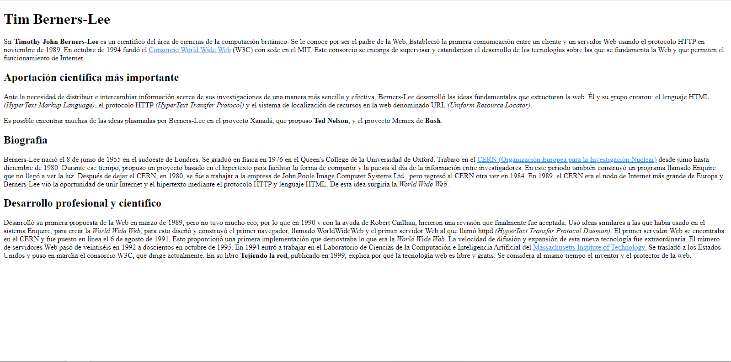

<!DOCTYPE html>

<html>

    <head>

        <title>Ejercicio 1 - Aaron</title>

        <meta charset="utf-8"/>

        <style>

            p{

                font-family: 'Times New Roman', Times, serif;

            }

            .negrita{

                font-weight: bold;

            }

            .cursiva{

                font-style: italic;

            }

            a:visited,a:link{

                color:dodgerblue;

            }

        </style>

    </head>

    <body>

        <p>

        <h1>Tim Berners-Lee</h1>

        <p>Sir <span class="negrita">Timothy John Berners-Lee</span> es un científico del área de ciencias de la computación británico. Se le conoce por ser el padre de la Web. Estableció la primera comunicación entre un cliente y un servidor Web usando el protocolo HTTP en noviembre de 1989. En octubre de 1994 fundó el <a href="https://www.w3.org">Consorcio World Wide Web</a> (W3C) con sede en el MIT. Este consorcio se encarga de supervisar y estandarizar el desarrollo de las tecnologías sobre las que se fundamenta la Web y que permiten el funcionamiento de Internet.</p>

        <h2>Aportación científica más importante</h2>

        <p>Ante la necesidad de distribuir e intercambiar información acerca de sus investigaciones de una manera más sencilla y efectiva, Berners-Lee desarrolló las ideas fundamentales que estructuran la web. Él y su grupo crearon: el lenguaje HTML <span class="cursiva">(HyperText Markup Language)</span>, el protocolo HTTP <span class="cursiva">(HyperText Transfer Protocol)</span> y el sistema de localización de recursos en la web denominado URL <span class="cursiva">(Uniform Resource Locator)</span>.</p>

        <p>Es posible encontrar muchas de las ideas plasmadas por Berners-Lee en el proyecto Xanadá, que propuso <span class="negrita">Ted Nelson</span>, y el proyecto Memex de <span class="negrita">Bush</span>.</p>

        <h2>Biografía</h2>

        <p>Berners-Lee nació el 8 de junio de 1955 en el sudoeste de Londres. Se graduó en física en 1976 en el Queen's College de la Universidad de Oxford. Trabajó en el <a href="https://gl.wikipedia.org/wiki/Organizaci%C3%B3n_Europea_para_a_Investigaci%C3%B3n_Nuclear">CERN (Organización Europea para la Investigación Nuclear)</a> desde junio hasta diciembre de 1980. Durante ese tiempo, propuso un proyecto basado en el hipertexto para facilitar la forma de compartir y la puesta al día de la información entre investigadores. En este periodo también construyó un programa llamado Enquire que no llegó a ver la luz. Después de dejar el CERN, en 1980, se fue a trabajar a la empresa de John Poole Image Computer Systems Ltd., pero regresó al CERN otra vez en 1984. En 1989, el CERN era el nodo de Internet más grande de Europa y Berners-Lee vio la oportunidad de unir Internet y el hipertexto mediante el protocolo HTTP y lenguaje HTML. De esta idea surgiría la <span class="cursiva">World Wide Web</span>.</p>

        <h2>Desarrollo profesional y científico </h2>

        <p>Desarrolló su primera propuesta de la Web en marzo de 1989, pero no tuvo mucho eco, por lo que en 1990 y con la ayuda de Robert Cailliau, hicieron una revisión que finalmente fue aceptada. Usó ideas similares a las que había usado en el sistema Enquire, para crear la <span class="cursiva">World Wide Web</span>, para esto diseñó y construyó el primer navegador, llamado WorldWideWeb y el primer servidor Web al que llamó httpd <span class="cursiva">(HyperText Transfer Protocol Daemon)</span>. El primer servidor Web se encontraba en el CERN y fue puesto en línea el 6 de agosto de 1991. Esto proporcionó una primera implementación que demostraba lo que era la <span class="cursiva">World Wide Web</span>. La velocidad de difusión y expansión de esta nueva tecnología fue extraordinaria. El número de servidores Web pasó de veintiséis en 1992 a doscientos en octubre de 1995. En 1994 entró a trabajar en el Laboratorio de Ciencias de la Computación e Inteligencia Artificial del <a href="https://www.mit.edu">Massachusetts Institute of Technology.</a> Se trasladó a los Estados Unidos y puso en marcha el consorcio W3C, que dirige actualmente. En su libro <span class="negrita">Tejiendo la red</span>, publicado en 1999, explica por qué la tecnología web es libre y gratis. Se considera al mismo tiempo el inventor y el protector de la web.

        </p>

    </body>

</html>

5.2

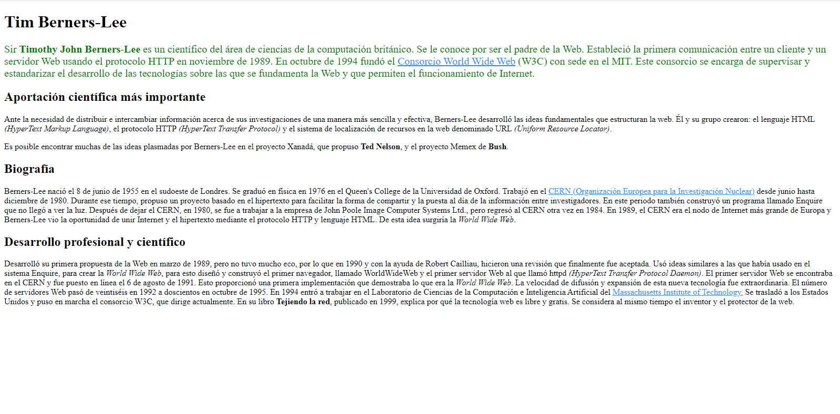

<!DOCTYPE html>

<html>

    <head>

        <title>Ejercicio 2 - Aaron</title>

        <meta charset="utf-8"/>

        <style>

            .negrita{

                font-weight: bold;

            }

            .cursiva{

                font-style: italic;

            }

            a:visited,a:link{

                color:dodgerblue;

            }

            p.parrafo1{

                color:green;

                font-size: 15pt;

            }

        </style>

    </head>

    <body>

        <h1>Tim Berners-Lee</h1>

        <p class="parrafo1">Sir <span class="negrita">Timothy John Berners-Lee</span> es un científico del área de ciencias de la computación británico. Se le conoce por ser el padre de la Web. Estableció la primera comunicación entre un cliente y un servidor Web usando el protocolo HTTP en noviembre de 1989. En octubre de 1994 fundó el <a href="https://www.w3.org">Consorcio World Wide Web</a> (W3C) con sede en el MIT. Este consorcio se encarga de supervisar y estandarizar el desarrollo de las tecnologías sobre las que se fundamenta la Web y que permiten el funcionamiento de Internet.</p>

        <h2>Aportación científica más importante</h2>

        <p>Ante la necesidad de distribuir e intercambiar información acerca de sus investigaciones de una manera más sencilla y efectiva, Berners-Lee desarrolló las ideas fundamentales que estructuran la web. Él y su grupo crearon: el lenguaje HTML <span class="cursiva">(HyperText Markup Language)</span>, el protocolo HTTP <span class="cursiva">(HyperText Transfer Protocol)</span> y el sistema de localización de recursos en la web denominado URL <span class="cursiva">(Uniform Resource Locator)</span>.</p>

        <p>Es posible encontrar muchas de las ideas plasmadas por Berners-Lee en el proyecto Xanadá, que propuso <span class="negrita">Ted Nelson</span>, y el proyecto Memex de <span class="negrita">Bush</span>.</p>

        <h2>Biografía</h2>

        <p>Berners-Lee nació el 8 de junio de 1955 en el sudoeste de Londres. Se graduó en física en 1976 en el Queen's College de la Universidad de Oxford. Trabajó en el <a href="https://gl.wikipedia.org/wiki/Organizaci%C3%B3n_Europea_para_a_Investigaci%C3%B3n_Nuclear">CERN (Organización Europea para la Investigación Nuclear)</a> desde junio hasta diciembre de 1980. Durante ese tiempo, propuso un proyecto basado en el hipertexto para facilitar la forma de compartir y la puesta al día de la información entre investigadores. En este periodo también construyó un programa llamado Enquire que no llegó a ver la luz. Después de dejar el CERN, en 1980, se fue a trabajar a la empresa de John Poole Image Computer Systems Ltd., pero regresó al CERN otra vez en 1984. En 1989, el CERN era el nodo de Internet más grande de Europa y Berners-Lee vio la oportunidad de unir Internet y el hipertexto mediante el protocolo HTTP y lenguaje HTML. De esta idea surgiría la <span class="cursiva">World Wide Web</span>.</p>

        <h2>Desarrollo profesional y científico </h2>

        <p>Desarrolló su primera propuesta de la Web en marzo de 1989, pero no tuvo mucho eco, por lo que en 1990 y con la ayuda de Robert Cailliau, hicieron una revisión que finalmente fue aceptada. Usó ideas similares a las que había usado en el sistema Enquire, para crear la <span class="cursiva">World Wide Web</span>, para esto diseñó y construyó el primer navegador, llamado WorldWideWeb y el primer servidor Web al que llamó httpd <span class="cursiva">(HyperText Transfer Protocol Daemon)</span>. El primer servidor Web se encontraba en el CERN y fue puesto en línea el 6 de agosto de 1991. Esto proporcionó una primera implementación que demostraba lo que era la <span class="cursiva">World Wide Web</span>. La velocidad de difusión y expansión de esta nueva tecnología fue extraordinaria. El número de servidores Web pasó de veintiséis en 1992 a doscientos en octubre de 1995. En 1994 entró a trabajar en el Laboratorio de Ciencias de la Computación e Inteligencia Artificial del <a href="https://www.mit.edu">Massachusetts Institute of Technology.</a> Se trasladó a los Estados Unidos y puso en marcha el consorcio W3C, que dirige actualmente. En su libro <span class="negrita">Tejiendo la red</span>, publicado en 1999, explica por qué la tecnología web es libre y gratis. Se considera al mismo tiempo el inventor y el protector de la web.</p>

    </body>

</html>

5.3

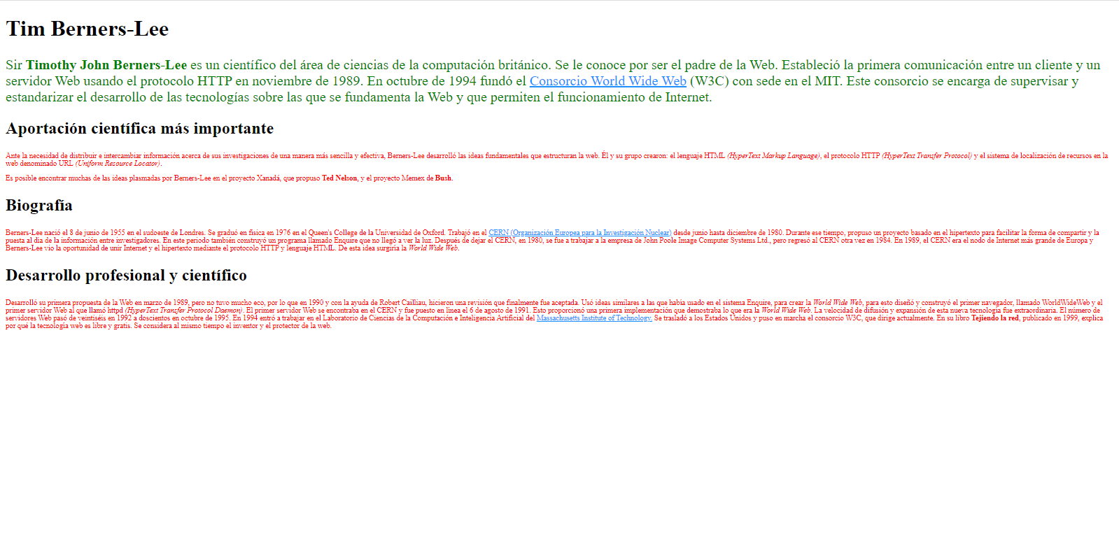

<!DOCTYPE html>

<html>

    <head>

        <title>Ejercicio 3 - Aaron</title>

        <meta charset="utf-8"/>

        <style>

            p{

                font-family: 'Times New Roman', Times, serif;

            }

            .negrita{

                font-weight: bold;

            }

            .cursiva{

                font-style: italic;

            }

            a:visited,a:link{

                color:dodgerblue;

            }

            p.parrafo1{

                color:green;

                font-size: 15pt;

            }

            p{

                color:red;

                font-size: 8pt;

            }

        </style>

    </head>

    <body>

        <h1>Tim Berners-Lee</h1>

        <p class="parrafo1">Sir <span class="negrita">Timothy John Berners-Lee</span> es un científico del área de ciencias de la computación británico. Se le conoce por ser el padre de la Web. Estableció la primera comunicación entre un cliente y un servidor Web usando el protocolo HTTP en noviembre de 1989. En octubre de 1994 fundó el <a href="https://www.w3.org">Consorcio World Wide Web</a> (W3C) con sede en el MIT. Este consorcio se encarga de supervisar y estandarizar el desarrollo de las tecnologías sobre las que se fundamenta la Web y que permiten el funcionamiento de Internet.</p>

        <h2>Aportación científica más importante</h2>

        <p>Ante la necesidad de distribuir e intercambiar información acerca de sus investigaciones de una manera más sencilla y efectiva, Berners-Lee desarrolló las ideas fundamentales que estructuran la web. Él y su grupo crearon: el lenguaje HTML <span class="cursiva">(HyperText Markup Language)</span>, el protocolo HTTP <span class="cursiva">(HyperText Transfer Protocol)</span> y el sistema de localización de recursos en la web denominado URL <span class="cursiva">(Uniform Resource Locator)</span>.</p>

        <p>Es posible encontrar muchas de las ideas plasmadas por Berners-Lee en el proyecto Xanadá, que propuso <span class="negrita">Ted Nelson</span>, y el proyecto Memex de <span class="negrita">Bush</span>.</p>

        <h2>Biografía</h2>

        <p>Berners-Lee nació el 8 de junio de 1955 en el sudoeste de Londres. Se graduó en física en 1976 en el Queen's College de la Universidad de Oxford. Trabajó en el <a href="https://gl.wikipedia.org/wiki/Organizaci%C3%B3n_Europea_para_a_Investigaci%C3%B3n_Nuclear">CERN (Organización Europea para la Investigación Nuclear)</a> desde junio hasta diciembre de 1980. Durante ese tiempo, propuso un proyecto basado en el hipertexto para facilitar la forma de compartir y la puesta al día de la información entre investigadores. En este periodo también construyó un programa llamado Enquire que no llegó a ver la luz. Después de dejar el CERN, en 1980, se fue a trabajar a la empresa de John Poole Image Computer Systems Ltd., pero regresó al CERN otra vez en 1984. En 1989, el CERN era el nodo de Internet más grande de Europa y Berners-Lee vio la oportunidad de unir Internet y el hipertexto mediante el protocolo HTTP y lenguaje HTML. De esta idea surgiría la <span class="cursiva">World Wide Web</span>.</p>

        <h2>Desarrollo profesional y científico </h2>

        <p>Desarrolló su primera propuesta de la Web en marzo de 1989, pero no tuvo mucho eco, por lo que en 1990 y con la ayuda de Robert Cailliau, hicieron una revisión que finalmente fue aceptada. Usó ideas similares a las que había usado en el sistema Enquire, para crear la <span class="cursiva">World Wide Web</span>, para esto diseñó y construyó el primer navegador, llamado WorldWideWeb y el primer servidor Web al que llamó httpd <span class="cursiva">(HyperText Transfer Protocol Daemon)</span>. El primer servidor Web se encontraba en el CERN y fue puesto en línea el 6 de agosto de 1991. Esto proporcionó una primera implementación que demostraba lo que era la <span class="cursiva">World Wide Web</span>. La velocidad de difusión y expansión de esta nueva tecnología fue extraordinaria. El número de servidores Web pasó de veintiséis en 1992 a doscientos en octubre de 1995. En 1994 entró a trabajar en el Laboratorio de Ciencias de la Computación e Inteligencia Artificial del <a href="https://www.mit.edu">Massachusetts Institute of Technology.</a> Se trasladó a los Estados Unidos y puso en marcha el consorcio W3C, que dirige actualmente. En su libro <span class="negrita">Tejiendo la red</span>, publicado en 1999, explica por qué la tecnología web es libre y gratis. Se considera al mismo tiempo el inventor y el protector de la web.</p>

    </body>

</html>

5.4

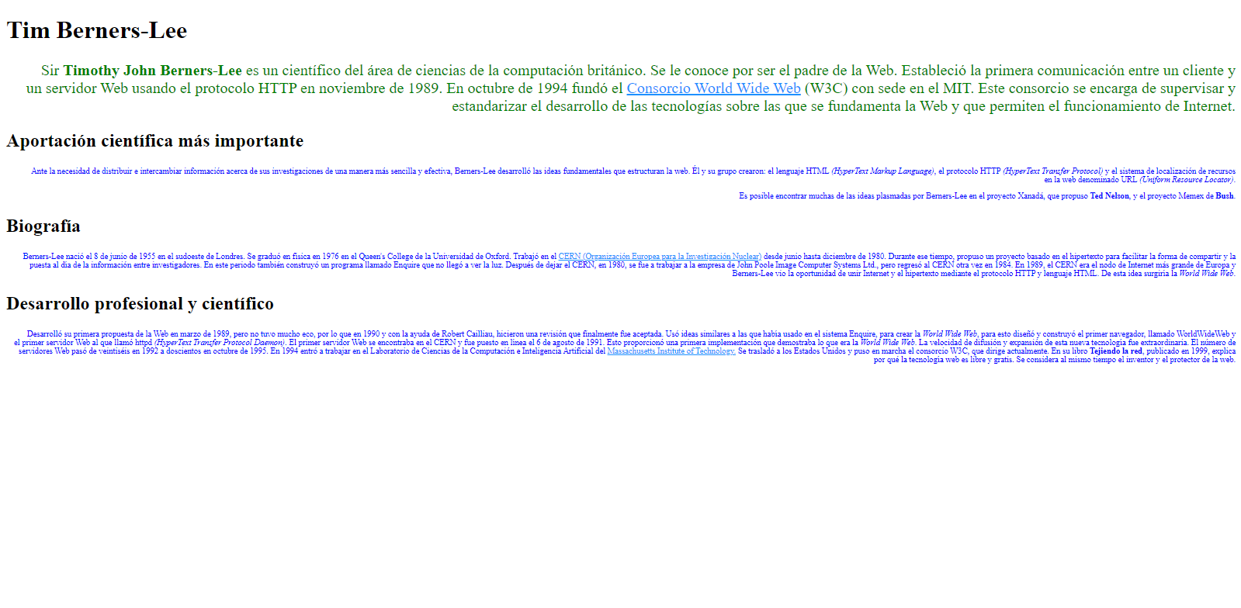

<!DOCTYPE html>

<html>

    <head>

        <title>Ejercicio 1 - Aaron</title>

        <meta charset="utf-8"/>

        <style>

            p{

                font-family: 'Times New Roman', Times, serif;

            }

            .negrita{

                font-weight: bold;

            }

            .cursiva{

                font-style: italic;

            }

            a:visited,a:link{

                color:dodgerblue;

            }

            p.parrafo1{

                color:green;

                font-size: 15pt;

            }

            p{

                color:red;

                font-size: 8pt;

            }

        </style>

        <link rel="stylesheet" type="text/css" href="./Estilos5-4.css">

    </head>

    <body>

        <h1>Tim Berners-Lee</h1>

        <p class="parrafo1">Sir <span class="negrita">Timothy John Berners-Lee</span> es un científico del área de ciencias de la computación británico. Se le conoce por ser el padre de la Web. Estableció la primera comunicación entre un cliente y un servidor Web usando el protocolo HTTP en noviembre de 1989. En octubre de 1994 fundó el <a href="https://www.w3.org">Consorcio World Wide Web</a> (W3C) con sede en el MIT. Este consorcio se encarga de supervisar y estandarizar el desarrollo de las tecnologías sobre las que se fundamenta la Web y que permiten el funcionamiento de Internet.</p>

        <h2>Aportación científica más importante</h2>

        <p>Ante la necesidad de distribuir e intercambiar información acerca de sus investigaciones de una manera más sencilla y efectiva, Berners-Lee desarrolló las ideas fundamentales que estructuran la web. Él y su grupo crearon: el lenguaje HTML <span class="cursiva">(HyperText Markup Language)</span>, el protocolo HTTP <span class="cursiva">(HyperText Transfer Protocol)</span> y el sistema de localización de recursos en la web denominado URL <span class="cursiva">(Uniform Resource Locator)</span>.</p>

        <p>Es posible encontrar muchas de las ideas plasmadas por Berners-Lee en el proyecto Xanadá, que propuso <span class="negrita">Ted Nelson</span>, y el proyecto Memex de <span class="negrita">Bush</span>.</p>

        <h2>Biografía</h2>

        <p>Berners-Lee nació el 8 de junio de 1955 en el sudoeste de Londres. Se graduó en física en 1976 en el Queen's College de la Universidad de Oxford. Trabajó en el <a href="https://gl.wikipedia.org/wiki/Organizaci%C3%B3n_Europea_para_a_Investigaci%C3%B3n_Nuclear">CERN (Organización Europea para la Investigación Nuclear)</a> desde junio hasta diciembre de 1980. Durante ese tiempo, propuso un proyecto basado en el hipertexto para facilitar la forma de compartir y la puesta al día de la información entre investigadores. En este periodo también construyó un programa llamado Enquire que no llegó a ver la luz. Después de dejar el CERN, en 1980, se fue a trabajar a la empresa de John Poole Image Computer Systems Ltd., pero regresó al CERN otra vez en 1984. En 1989, el CERN era el nodo de Internet más grande de Europa y Berners-Lee vio la oportunidad de unir Internet y el hipertexto mediante el protocolo HTTP y lenguaje HTML. De esta idea surgiría la <span class="cursiva">World Wide Web</span>.</p>

        <h2>Desarrollo profesional y científico </h2>

        <p>Desarrolló su primera propuesta de la Web en marzo de 1989, pero no tuvo mucho eco, por lo que en 1990 y con la ayuda de Robert Cailliau, hicieron una revisión que finalmente fue aceptada. Usó ideas similares a las que había usado en el sistema Enquire, para crear la <span class="cursiva">World Wide Web</span>, para esto diseñó y construyó el primer navegador, llamado WorldWideWeb y el primer servidor Web al que llamó httpd <span class="cursiva">(HyperText Transfer Protocol Daemon)</span>. El primer servidor Web se encontraba en el CERN y fue puesto en línea el 6 de agosto de 1991. Esto proporcionó una primera implementación que demostraba lo que era la <span class="cursiva">World Wide Web</span>. La velocidad de difusión y expansión de esta nueva tecnología fue extraordinaria. El número de servidores Web pasó de veintiséis en 1992 a doscientos en octubre de 1995. En 1994 entró a trabajar en el Laboratorio de Ciencias de la Computación e Inteligencia Artificial del <a href="https://www.mit.edu">Massachusetts Institute of Technology.</a> Se trasladó a los Estados Unidos y puso en marcha el consorcio W3C, que dirige actualmente. En su libro <span class="negrita">Tejiendo la red</span>, publicado en 1999, explica por qué la tecnología web es libre y gratis. Se considera al mismo tiempo el inventor y el protector de la web.</p>

    </body>

</html>

5.4 Estilos

p{

    color:blue;

    text-indent: 2em;

    text-align: right;

}

5.5

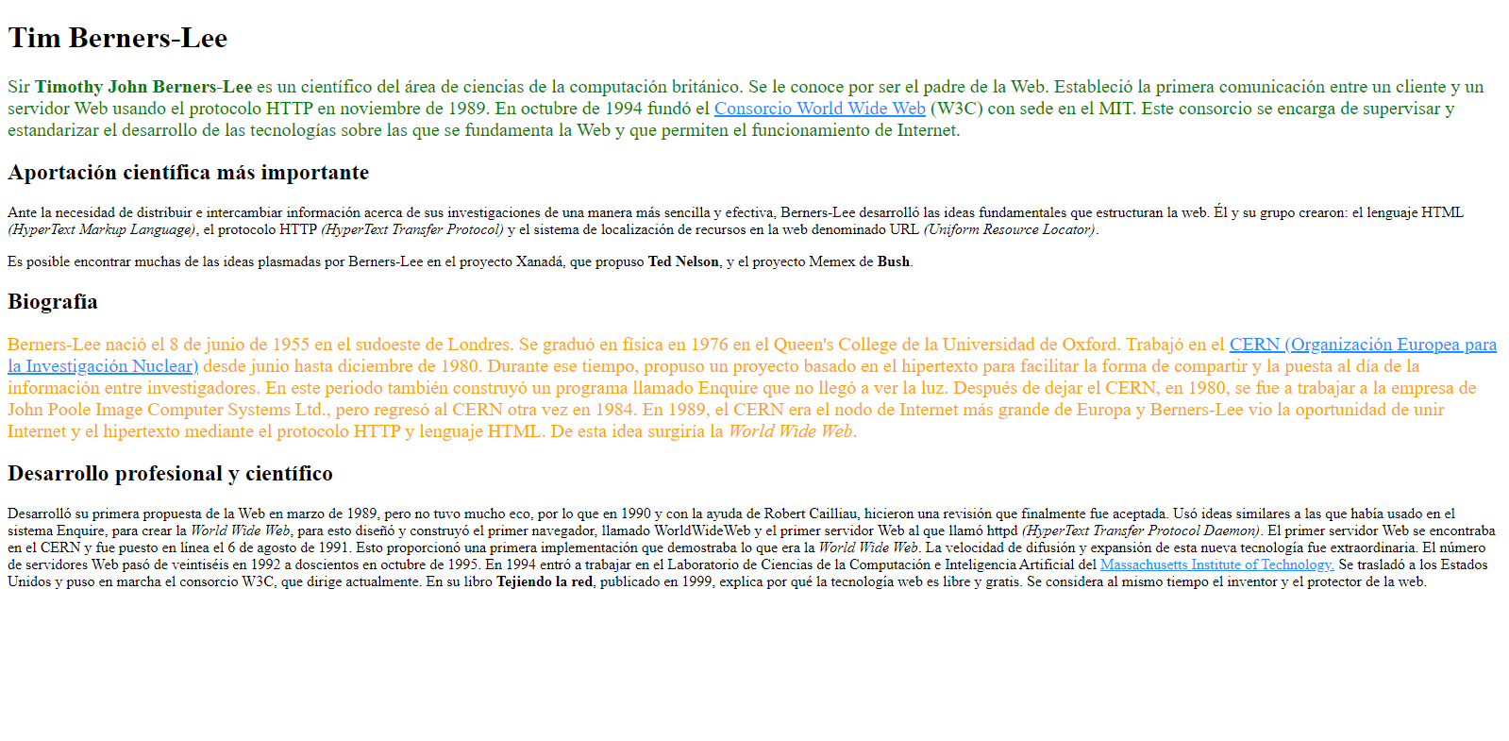

<!DOCTYPE html>

<html>

    <head>

        <title>Ejercicio 5 - Aaron</title>

        <meta charset="utf-8"/>

        <style>

            .negrita{

                font-weight: bold;

            }

            .cursiva{

                font-style: italic;

            }

            a:visited,a:link{

                color:dodgerblue;

            }

            p.parrafo1{

                color:green;

                font-size: 15pt;

            }

            p.parrafo4{

                color:orange;

                font-size:15pt;

            }

        </style>

    </head>

    <body>

        <h1>Tim Berners-Lee</h1>

        <p class="parrafo1">Sir <span class="negrita">Timothy John Berners-Lee</span> es un científico del área de ciencias de la computación británico. Se le conoce por ser el padre de la Web. Estableció la primera comunicación entre un cliente y un servidor Web usando el protocolo HTTP en noviembre de 1989. En octubre de 1994 fundó el <a href="https://www.w3.org">Consorcio World Wide Web</a> (W3C) con sede en el MIT. Este consorcio se encarga de supervisar y estandarizar el desarrollo de las tecnologías sobre las que se fundamenta la Web y que permiten el funcionamiento de Internet.</p>

        <h2>Aportación científica más importante</h2>

        <p>Ante la necesidad de distribuir e intercambiar información acerca de sus investigaciones de una manera más sencilla y efectiva, Berners-Lee desarrolló las ideas fundamentales que estructuran la web. Él y su grupo crearon: el lenguaje HTML <span class="cursiva">(HyperText Markup Language)</span>, el protocolo HTTP <span class="cursiva">(HyperText Transfer Protocol)</span> y el sistema de localización de recursos en la web denominado URL <span class="cursiva">(Uniform Resource Locator)</span>.</p>

        <p>Es posible encontrar muchas de las ideas plasmadas por Berners-Lee en el proyecto Xanadá, que propuso <span class="negrita">Ted Nelson</span>, y el proyecto Memex de <span class="negrita">Bush</span>.</p>

        <h2>Biografía</h2>

        <p class="parrafo4">Berners-Lee nació el 8 de junio de 1955 en el sudoeste de Londres. Se graduó en física en 1976 en el Queen's College de la Universidad de Oxford. Trabajó en el <a href="https://gl.wikipedia.org/wiki/Organizaci%C3%B3n_Europea_para_a_Investigaci%C3%B3n_Nuclear">CERN (Organización Europea para la Investigación Nuclear)</a> desde junio hasta diciembre de 1980. Durante ese tiempo, propuso un proyecto basado en el hipertexto para facilitar la forma de compartir y la puesta al día de la información entre investigadores. En este periodo también construyó un programa llamado Enquire que no llegó a ver la luz. Después de dejar el CERN, en 1980, se fue a trabajar a la empresa de John Poole Image Computer Systems Ltd., pero regresó al CERN otra vez en 1984. En 1989, el CERN era el nodo de Internet más grande de Europa y Berners-Lee vio la oportunidad de unir Internet y el hipertexto mediante el protocolo HTTP y lenguaje HTML. De esta idea surgiría la <span class="cursiva">World Wide Web</span>.</p>

        <h2>Desarrollo profesional y científico </h2>

        <p>Desarrolló su primera propuesta de la Web en marzo de 1989, pero no tuvo mucho eco, por lo que en 1990 y con la ayuda de Robert Cailliau, hicieron una revisión que finalmente fue aceptada. Usó ideas similares a las que había usado en el sistema Enquire, para crear la <span class="cursiva">World Wide Web</span>, para esto diseñó y construyó el primer navegador, llamado WorldWideWeb y el primer servidor Web al que llamó httpd <span class="cursiva">(HyperText Transfer Protocol Daemon)</span>. El primer servidor Web se encontraba en el CERN y fue puesto en línea el 6 de agosto de 1991. Esto proporcionó una primera implementación que demostraba lo que era la <span class="cursiva">World Wide Web</span>. La velocidad de difusión y expansión de esta nueva tecnología fue extraordinaria. El número de servidores Web pasó de veintiséis en 1992 a doscientos en octubre de 1995. En 1994 entró a trabajar en el Laboratorio de Ciencias de la Computación e Inteligencia Artificial del <a href="https://www.mit.edu">Massachusetts Institute of Technology.</a> Se trasladó a los Estados Unidos y puso en marcha el consorcio W3C, que dirige actualmente. En su libro <span class="negrita">Tejiendo la red</span>, publicado en 1999, explica por qué la tecnología web es libre y gratis. Se considera al mismo tiempo el inventor y el protector de la web.</p>

    </body>

</html>

5.6

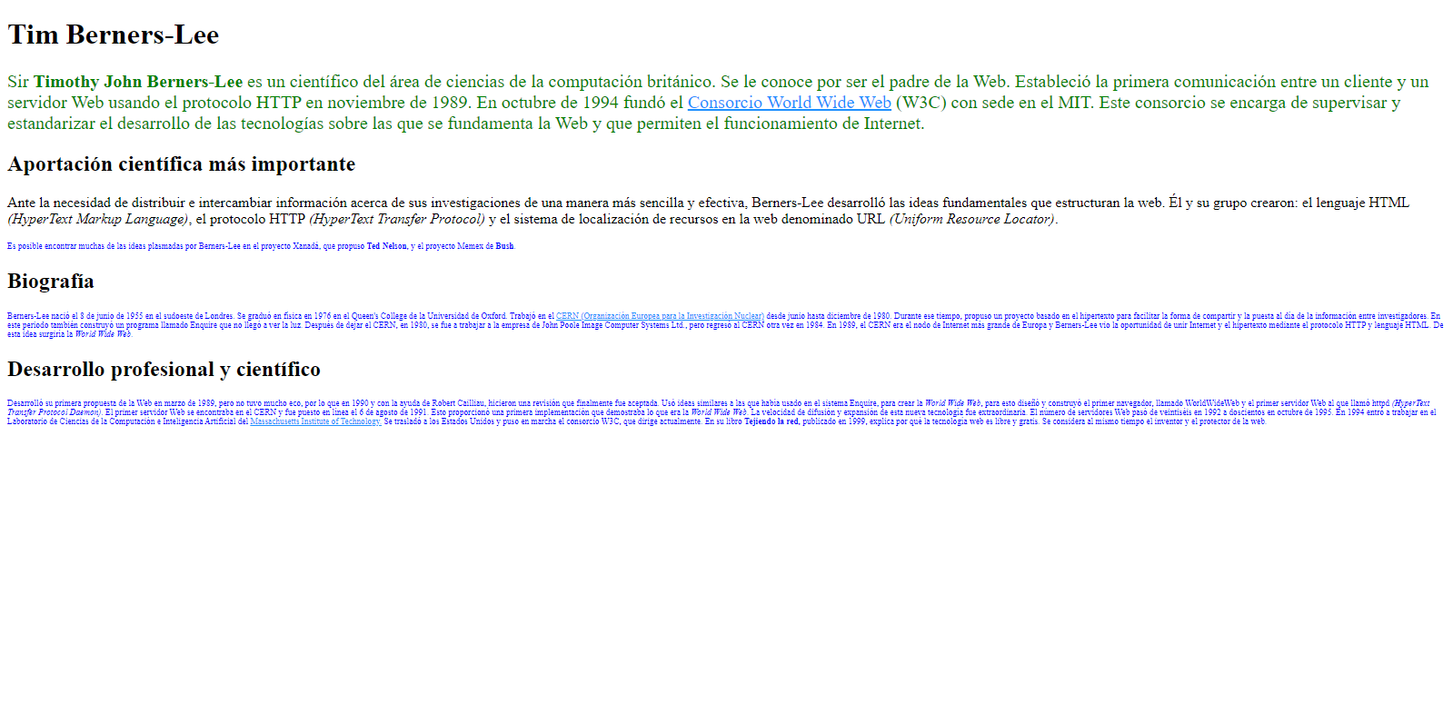

<!DOCTYPE html>

<html>

    <head>

        <title>Ejercicio 6 - Aaron</title>

        <meta charset="utf-8"/>

        <style>

            .negrita{

                font-weight: bold;

            }

            .cursiva{

                font-style: italic;

            }

            a:visited,a:link{

                color:dodgerblue;

            }

            p.parrafo1{

                color:green;

                font-size: 15pt;

            }

        </style>

        <link rel="stylesheet" type="text/css" href="./Estilos5-6.css">

    </head>

    <body>

        <h1>Tim Berners-Lee</h1>

        <p class="parrafo1">Sir <span class="negrita">Timothy John Berners-Lee</span> es un científico del área de ciencias de la computación británico. Se le conoce por ser el padre de la Web. Estableció la primera comunicación entre un cliente y un servidor Web usando el protocolo HTTP en noviembre de 1989. En octubre de 1994 fundó el <a href="https://www.w3.org">Consorcio World Wide Web</a> (W3C) con sede en el MIT. Este consorcio se encarga de supervisar y estandarizar el desarrollo de las tecnologías sobre las que se fundamenta la Web y que permiten el funcionamiento de Internet.</p>

        <h2>Aportación científica más importante</h2>

        <p>Ante la necesidad de distribuir e intercambiar información acerca de sus investigaciones de una manera más sencilla y efectiva, Berners-Lee desarrolló las ideas fundamentales que estructuran la web. Él y su grupo crearon: el lenguaje HTML <span class="cursiva">(HyperText Markup Language)</span>, el protocolo HTTP <span class="cursiva">(HyperText Transfer Protocol)</span> y el sistema de localización de recursos en la web denominado URL <span class="cursiva">(Uniform Resource Locator)</span>.</p>

        <p>Es posible encontrar muchas de las ideas plasmadas por Berners-Lee en el proyecto Xanadá, que propuso <span class="negrita">Ted Nelson</span>, y el proyecto Memex de <span class="negrita">Bush</span>.</p>

        <h2>Biografía</h2>

        <p>Berners-Lee nació el 8 de junio de 1955 en el sudoeste de Londres. Se graduó en física en 1976 en el Queen's College de la Universidad de Oxford. Trabajó en el <a href="https://gl.wikipedia.org/wiki/Organizaci%C3%B3n_Europea_para_a_Investigaci%C3%B3n_Nuclear">CERN (Organización Europea para la Investigación Nuclear)</a> desde junio hasta diciembre de 1980. Durante ese tiempo, propuso un proyecto basado en el hipertexto para facilitar la forma de compartir y la puesta al día de la información entre investigadores. En este periodo también construyó un programa llamado Enquire que no llegó a ver la luz. Después de dejar el CERN, en 1980, se fue a trabajar a la empresa de John Poole Image Computer Systems Ltd., pero regresó al CERN otra vez en 1984. En 1989, el CERN era el nodo de Internet más grande de Europa y Berners-Lee vio la oportunidad de unir Internet y el hipertexto mediante el protocolo HTTP y lenguaje HTML. De esta idea surgiría la <span class="cursiva">World Wide Web</span>.</p>

        <h2>Desarrollo profesional y científico </h2>

        <p>Desarrolló su primera propuesta de la Web en marzo de 1989, pero no tuvo mucho eco, por lo que en 1990 y con la ayuda de Robert Cailliau, hicieron una revisión que finalmente fue aceptada. Usó ideas similares a las que había usado en el sistema Enquire, para crear la <span class="cursiva">World Wide Web</span>, para esto diseñó y construyó el primer navegador, llamado WorldWideWeb y el primer servidor Web al que llamó httpd <span class="cursiva">(HyperText Transfer Protocol Daemon)</span>. El primer servidor Web se encontraba en el CERN y fue puesto en línea el 6 de agosto de 1991. Esto proporcionó una primera implementación que demostraba lo que era la <span class="cursiva">World Wide Web</span>. La velocidad de difusión y expansión de esta nueva tecnología fue extraordinaria. El número de servidores Web pasó de veintiséis en 1992 a doscientos en octubre de 1995. En 1994 entró a trabajar en el Laboratorio de Ciencias de la Computación e Inteligencia Artificial del <a href="https://www.mit.edu">Massachusetts Institute of Technology.</a> Se trasladó a los Estados Unidos y puso en marcha el consorcio W3C, que dirige actualmente. En su libro <span class="negrita">Tejiendo la red</span>, publicado en 1999, explica por qué la tecnología web es libre y gratis. Se considera al mismo tiempo el inventor y el protector de la web.</p>

    </body>

</html>

5.6 estilos

p:nth-child(odd){

    color:blue;

    font-size:7pt;

}

5.7

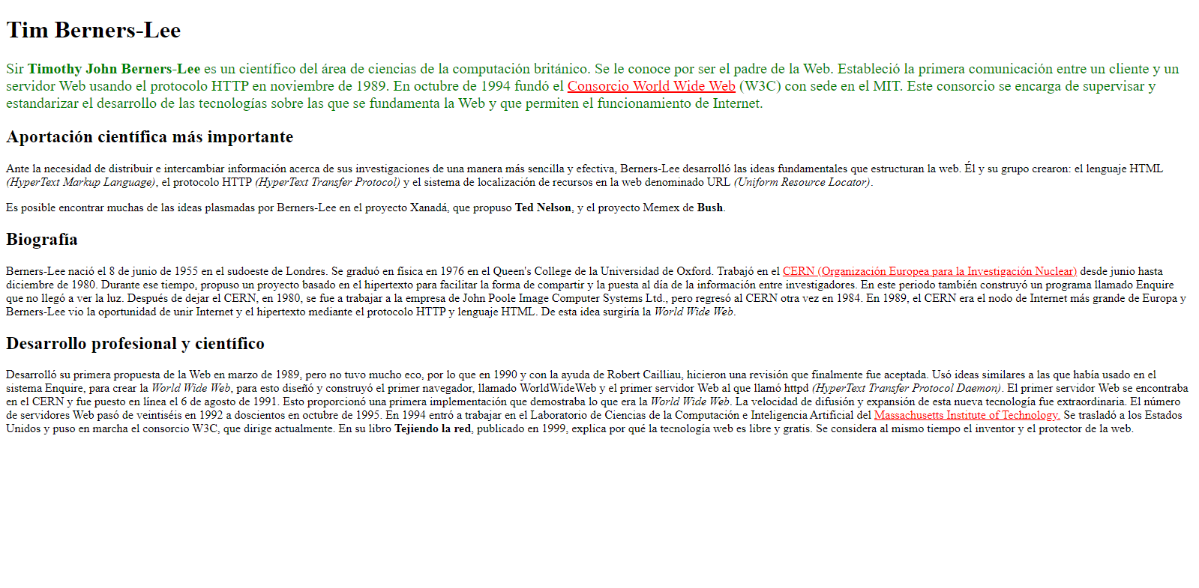

<!DOCTYPE html>

<html>

    <head>

        <title>Ejercicio 7 - Aaron</title>

        <meta charset="utf-8"/>

        <style>

            .negrita{

                font-weight: bold;

            }

            .cursiva{

                font-style: italic;

            }

            a:link{

                color:red;

            }

            a:visited{

                color:green;

            }

            a:active{

                color:yellow;

            }

            a:hover{

                color:blue;

            }

            p.parrafo1{

                color:green;

                font-size: 15pt;

            }

        </style>

    </head>

    <body>

        <h1>Tim Berners-Lee</h1>

        <p class="parrafo1">Sir <span class="negrita">Timothy John Berners-Lee</span> es un científico del área de ciencias de la computación británico. Se le conoce por ser el padre de la Web. Estableció la primera comunicación entre un cliente y un servidor Web usando el protocolo HTTP en noviembre de 1989. En octubre de 1994 fundó el <a href="https://www.w3.org">Consorcio World Wide Web</a> (W3C) con sede en el MIT. Este consorcio se encarga de supervisar y estandarizar el desarrollo de las tecnologías sobre las que se fundamenta la Web y que permiten el funcionamiento de Internet.</p>

        <h2>Aportación científica más importante</h2>

        <p>Ante la necesidad de distribuir e intercambiar información acerca de sus investigaciones de una manera más sencilla y efectiva, Berners-Lee desarrolló las ideas fundamentales que estructuran la web. Él y su grupo crearon: el lenguaje HTML <span class="cursiva">(HyperText Markup Language)</span>, el protocolo HTTP <span class="cursiva">(HyperText Transfer Protocol)</span> y el sistema de localización de recursos en la web denominado URL <span class="cursiva">(Uniform Resource Locator)</span>.</p>

        <p>Es posible encontrar muchas de las ideas plasmadas por Berners-Lee en el proyecto Xanadá, que propuso <span class="negrita">Ted Nelson</span>, y el proyecto Memex de <span class="negrita">Bush</span>.</p>

        <h2>Biografía</h2>

        <p>Berners-Lee nació el 8 de junio de 1955 en el sudoeste de Londres. Se graduó en física en 1976 en el Queen's College de la Universidad de Oxford. Trabajó en el <a href="https://gl.wikipedia.org/wiki/Organizaci%C3%B3n_Europea_para_a_Investigaci%C3%B3n_Nuclear">CERN (Organización Europea para la Investigación Nuclear)</a> desde junio hasta diciembre de 1980. Durante ese tiempo, propuso un proyecto basado en el hipertexto para facilitar la forma de compartir y la puesta al día de la información entre investigadores. En este periodo también construyó un programa llamado Enquire que no llegó a ver la luz. Después de dejar el CERN, en 1980, se fue a trabajar a la empresa de John Poole Image Computer Systems Ltd., pero regresó al CERN otra vez en 1984. En 1989, el CERN era el nodo de Internet más grande de Europa y Berners-Lee vio la oportunidad de unir Internet y el hipertexto mediante el protocolo HTTP y lenguaje HTML. De esta idea surgiría la <span class="cursiva">World Wide Web</span>.</p>

        <h2>Desarrollo profesional y científico </h2>

        <p>Desarrolló su primera propuesta de la Web en marzo de 1989, pero no tuvo mucho eco, por lo que en 1990 y con la ayuda de Robert Cailliau, hicieron una revisión que finalmente fue aceptada. Usó ideas similares a las que había usado en el sistema Enquire, para crear la <span class="cursiva">World Wide Web</span>, para esto diseñó y construyó el primer navegador, llamado WorldWideWeb y el primer servidor Web al que llamó httpd <span class="cursiva">(HyperText Transfer Protocol Daemon)</span>. El primer servidor Web se encontraba en el CERN y fue puesto en línea el 6 de agosto de 1991. Esto proporcionó una primera implementación que demostraba lo que era la <span class="cursiva">World Wide Web</span>. La velocidad de difusión y expansión de esta nueva tecnología fue extraordinaria. El número de servidores Web pasó de veintiséis en 1992 a doscientos en octubre de 1995. En 1994 entró a trabajar en el Laboratorio de Ciencias de la Computación e Inteligencia Artificial del <a href="https://www.mit.edu">Massachusetts Institute of Technology.</a> Se trasladó a los Estados Unidos y puso en marcha el consorcio W3C, que dirige actualmente. En su libro <span class="negrita">Tejiendo la red</span>, publicado en 1999, explica por qué la tecnología web es libre y gratis. Se considera al mismo tiempo el inventor y el protector de la web.</p>

    </body>

</html>

5.8

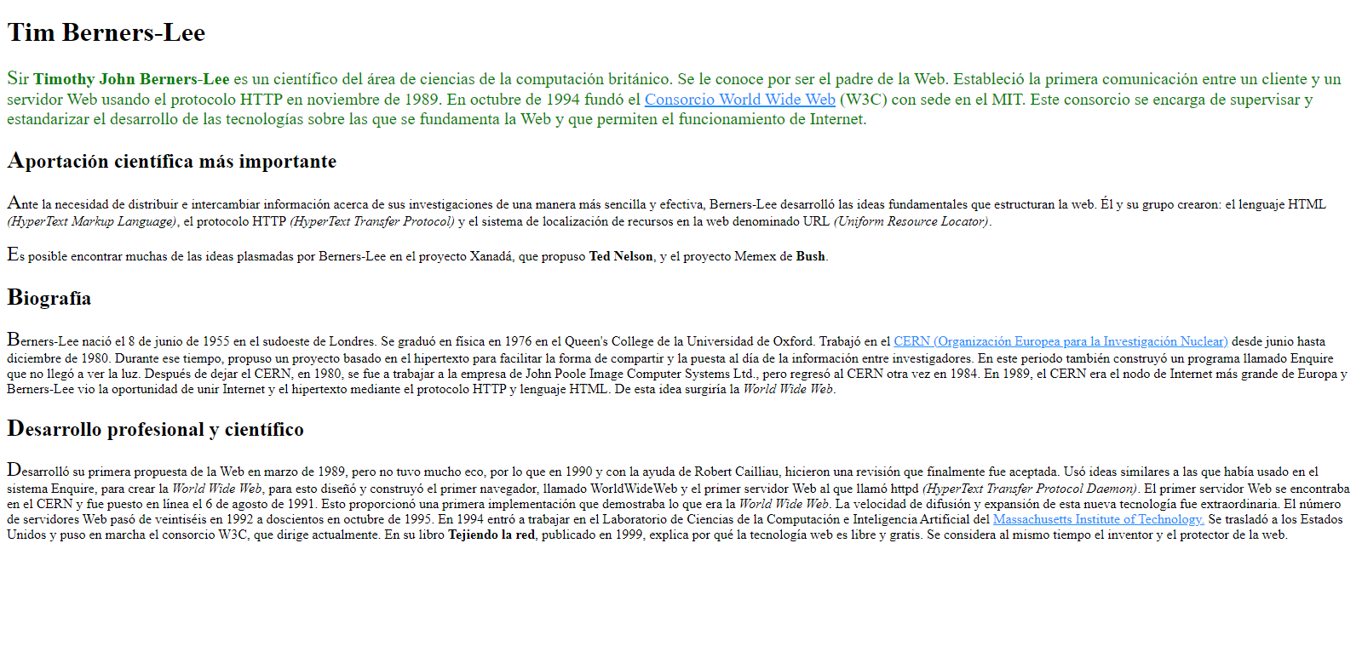

<!DOCTYPE html>

<html>

    <head>

        <title>Ejercicio 8 - Aaron</title>

        <meta charset="utf-8"/>

        <style>

            .negrita{

                font-weight: bold;

            }

            .cursiva{

                font-style: italic;

            }

            a:visited,a:link{

                color:dodgerblue;

            }

            p.parrafo1{

                color:green;

                font-size: 15pt;

            }

        </style>

        <link rel="stylesheet" type="text/css" href="./Ejercicio8.css">

    </head>

    <body>

        <h1>Tim Berners-Lee</h1>

        <p class="parrafo1">Sir <span class="negrita">Timothy John Berners-Lee</span> es un científico del área de ciencias de la computación británico. Se le conoce por ser el padre de la Web. Estableció la primera comunicación entre un cliente y un servidor Web usando el protocolo HTTP en noviembre de 1989. En octubre de 1994 fundó el <a href="https://www.w3.org">Consorcio World Wide Web</a> (W3C) con sede en el MIT. Este consorcio se encarga de supervisar y estandarizar el desarrollo de las tecnologías sobre las que se fundamenta la Web y que permiten el funcionamiento de Internet.</p>

        <h2>Aportación científica más importante</h2>

        <p>Ante la necesidad de distribuir e intercambiar información acerca de sus investigaciones de una manera más sencilla y efectiva, Berners-Lee desarrolló las ideas fundamentales que estructuran la web. Él y su grupo crearon: el lenguaje HTML <span class="cursiva">(HyperText Markup Language)</span>, el protocolo HTTP <span class="cursiva">(HyperText Transfer Protocol)</span> y el sistema de localización de recursos en la web denominado URL <span class="cursiva">(Uniform Resource Locator)</span>.</p>

        <p>Es posible encontrar muchas de las ideas plasmadas por Berners-Lee en el proyecto Xanadá, que propuso <span class="negrita">Ted Nelson</span>, y el proyecto Memex de <span class="negrita">Bush</span>.</p>

        <h2>Biografía</h2>

        <p>Berners-Lee nació el 8 de junio de 1955 en el sudoeste de Londres. Se graduó en física en 1976 en el Queen's College de la Universidad de Oxford. Trabajó en el <a href="https://gl.wikipedia.org/wiki/Organizaci%C3%B3n_Europea_para_a_Investigaci%C3%B3n_Nuclear">CERN (Organización Europea para la Investigación Nuclear)</a> desde junio hasta diciembre de 1980. Durante ese tiempo, propuso un proyecto basado en el hipertexto para facilitar la forma de compartir y la puesta al día de la información entre investigadores. En este periodo también construyó un programa llamado Enquire que no llegó a ver la luz. Después de dejar el CERN, en 1980, se fue a trabajar a la empresa de John Poole Image Computer Systems Ltd., pero regresó al CERN otra vez en 1984. En 1989, el CERN era el nodo de Internet más grande de Europa y Berners-Lee vio la oportunidad de unir Internet y el hipertexto mediante el protocolo HTTP y lenguaje HTML. De esta idea surgiría la <span class="cursiva">World Wide Web</span>.</p>

        <h2>Desarrollo profesional y científico </h2>

        <p>Desarrolló su primera propuesta de la Web en marzo de 1989, pero no tuvo mucho eco, por lo que en 1990 y con la ayuda de Robert Cailliau, hicieron una revisión que finalmente fue aceptada. Usó ideas similares a las que había usado en el sistema Enquire, para crear la <span class="cursiva">World Wide Web</span>, para esto diseñó y construyó el primer navegador, llamado WorldWideWeb y el primer servidor Web al que llamó httpd <span class="cursiva">(HyperText Transfer Protocol Daemon)</span>. El primer servidor Web se encontraba en el CERN y fue puesto en línea el 6 de agosto de 1991. Esto proporcionó una primera implementación que demostraba lo que era la <span class="cursiva">World Wide Web</span>. La velocidad de difusión y expansión de esta nueva tecnología fue extraordinaria. El número de servidores Web pasó de veintiséis en 1992 a doscientos en octubre de 1995. En 1994 entró a trabajar en el Laboratorio de Ciencias de la Computación e Inteligencia Artificial del <a href="https://www.mit.edu">Massachusetts Institute of Technology.</a> Se trasladó a los Estados Unidos y puso en marcha el consorcio W3C, que dirige actualmente. En su libro <span class="negrita">Tejiendo la red</span>, publicado en 1999, explica por qué la tecnología web es libre y gratis. Se considera al mismo tiempo el inventor y el protector de la web.</p>

    </body>

</html>

5.8 estilos

p::first-letter{

    font-size: 18pt;

}

h2::first-letter{

    font-size: 22pt;

}

5.9

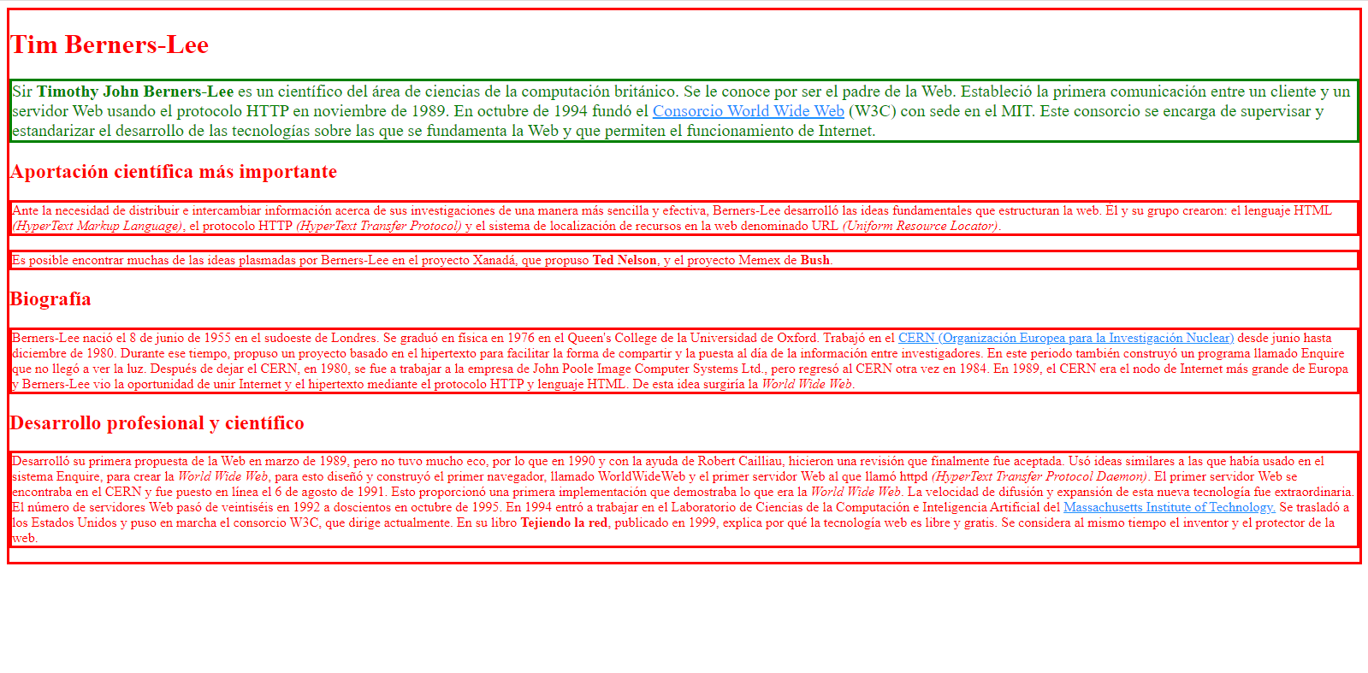

<!DOCTYPE html>

<html>

    <head>

        <title>Ejercicio 9 - Aaron</title>

        <meta charset="utf-8"/>

        <style>

            .negrita{

                font-weight: bold;

            }

            .cursiva{

                font-style: italic;

            }

            a:visited,a:link{

                color:dodgerblue;

            }

            p.parrafo1{

                color:green;

                font-size: 15pt;

            }

        </style>

        <link rel="stylesheet" type="text/css" href="./Ejercicio9.css">

    </head>

    <body>

        <h1>Tim Berners-Lee</h1>

        <p class="parrafo1">Sir <span class="negrita">Timothy John Berners-Lee</span> es un científico del área de ciencias de la computación británico. Se le conoce por ser el padre de la Web. Estableció la primera comunicación entre un cliente y un servidor Web usando el protocolo HTTP en noviembre de 1989. En octubre de 1994 fundó el <a href="https://www.w3.org">Consorcio World Wide Web</a> (W3C) con sede en el MIT. Este consorcio se encarga de supervisar y estandarizar el desarrollo de las tecnologías sobre las que se fundamenta la Web y que permiten el funcionamiento de Internet.</p>

        <h2>Aportación científica más importante</h2>

        <p>Ante la necesidad de distribuir e intercambiar información acerca de sus investigaciones de una manera más sencilla y efectiva, Berners-Lee desarrolló las ideas fundamentales que estructuran la web. Él y su grupo crearon: el lenguaje HTML <span class="cursiva">(HyperText Markup Language)</span>, el protocolo HTTP <span class="cursiva">(HyperText Transfer Protocol)</span> y el sistema de localización de recursos en la web denominado URL <span class="cursiva">(Uniform Resource Locator)</span>.</p>

        <p>Es posible encontrar muchas de las ideas plasmadas por Berners-Lee en el proyecto Xanadá, que propuso <span class="negrita">Ted Nelson</span>, y el proyecto Memex de <span class="negrita">Bush</span>.</p>

        <h2>Biografía</h2>

        <p>Berners-Lee nació el 8 de junio de 1955 en el sudoeste de Londres. Se graduó en física en 1976 en el Queen's College de la Universidad de Oxford. Trabajó en el <a href="https://gl.wikipedia.org/wiki/Organizaci%C3%B3n_Europea_para_a_Investigaci%C3%B3n_Nuclear">CERN (Organización Europea para la Investigación Nuclear)</a> desde junio hasta diciembre de 1980. Durante ese tiempo, propuso un proyecto basado en el hipertexto para facilitar la forma de compartir y la puesta al día de la información entre investigadores. En este periodo también construyó un programa llamado Enquire que no llegó a ver la luz. Después de dejar el CERN, en 1980, se fue a trabajar a la empresa de John Poole Image Computer Systems Ltd., pero regresó al CERN otra vez en 1984. En 1989, el CERN era el nodo de Internet más grande de Europa y Berners-Lee vio la oportunidad de unir Internet y el hipertexto mediante el protocolo HTTP y lenguaje HTML. De esta idea surgiría la <span class="cursiva">World Wide Web</span>.</p>

        <h2>Desarrollo profesional y científico </h2>

        <p>Desarrolló su primera propuesta de la Web en marzo de 1989, pero no tuvo mucho eco, por lo que en 1990 y con la ayuda de Robert Cailliau, hicieron una revisión que finalmente fue aceptada. Usó ideas similares a las que había usado en el sistema Enquire, para crear la <span class="cursiva">World Wide Web</span>, para esto diseñó y construyó el primer navegador, llamado WorldWideWeb y el primer servidor Web al que llamó httpd <span class="cursiva">(HyperText Transfer Protocol Daemon)</span>. El primer servidor Web se encontraba en el CERN y fue puesto en línea el 6 de agosto de 1991. Esto proporcionó una primera implementación que demostraba lo que era la <span class="cursiva">World Wide Web</span>. La velocidad de difusión y expansión de esta nueva tecnología fue extraordinaria. El número de servidores Web pasó de veintiséis en 1992 a doscientos en octubre de 1995. En 1994 entró a trabajar en el Laboratorio de Ciencias de la Computación e Inteligencia Artificial del <a href="https://www.mit.edu">Massachusetts Institute of Technology.</a> Se trasladó a los Estados Unidos y puso en marcha el consorcio W3C, que dirige actualmente. En su libro <span class="negrita">Tejiendo la red</span>, publicado en 1999, explica por qué la tecnología web es libre y gratis. Se considera al mismo tiempo el inventor y el protector de la web.</p>

    </body>

</html>

5.9 estilos

body{

    color:red;

    border-style: solid;

    border-width: 3px;

}

p{

    border:inherit;

}

5.10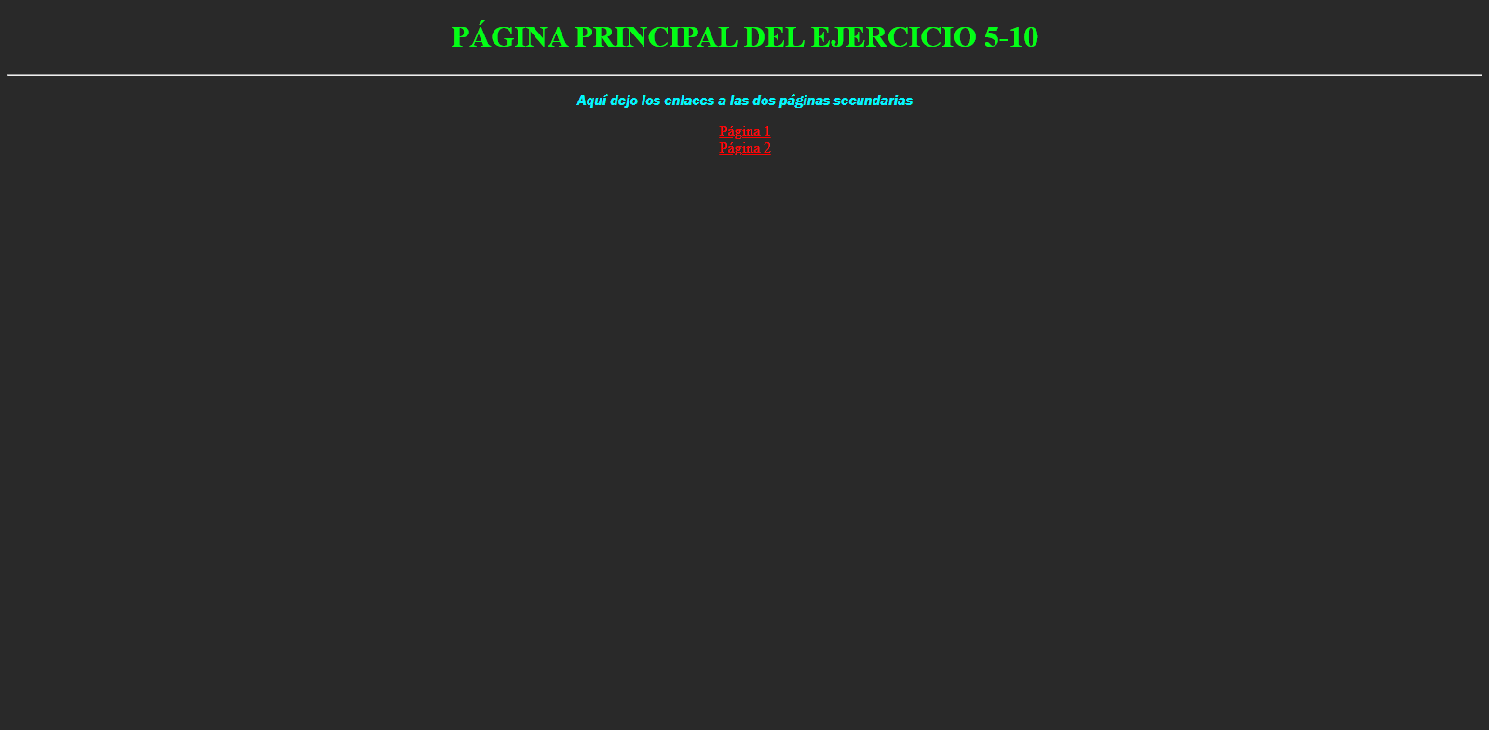

<!DOCTYPE html>

<html>

    <head>

        <title>Ejercicio 10 - Aaron</title>

        <meta charset="utf-8"/>

        <link rel="stylesheet" type="text/css" href="./Ejercicio5-10.css">

        <style>

            a:link,:visited

            {

                color: rgb(255, 0, 0);

            }

            p.texto

            {

                font-style:italic;

                font-family: 'Franklin Gothic Medium', 'Arial Narrow', Arial, sans-serif;

                color: rgb(0, 247, 255);

            }

        </style>

    </head>

    <body>

        <h1>PÁGINA PRINCIPAL DEL EJERCICIO 5-10</h1>

        <hr>

        <p class="texto">Aquí dejo los enlaces a las dos páginas secundarias</p>

        <a href="./Ejercicio5-10a.html">Página 1</a>

        </br>

        <a href="./Ejercicio5-10b.html">Página 2</a>

    </body>

</html>

5.10a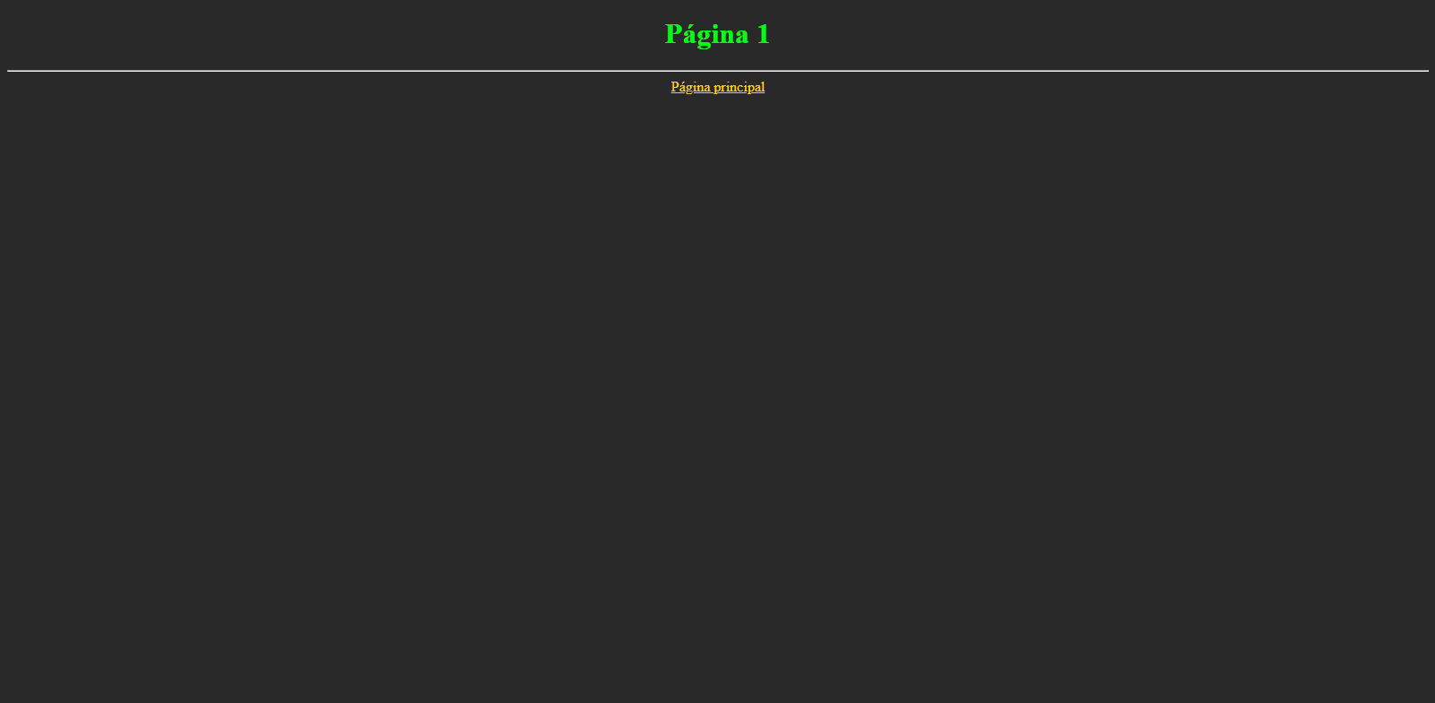

<!DOCTYPE html>

<html>

    <head>

        <title>Ejercicio 10a - Aaron</title>

        <meta charset="utf-8"/>

        <link rel="stylesheet" type="text/css" href="./Ejercicio5-10.css">

        <style>

            a:link,:visited

            {

                color:gold;

            }

        </style>

    </head>

    <body>

        <h1>Página 1</h1>

        <hr>

        <a href="./Ejercicio5-10.html">Página principal</a>

    </body>

</html>

5.10b

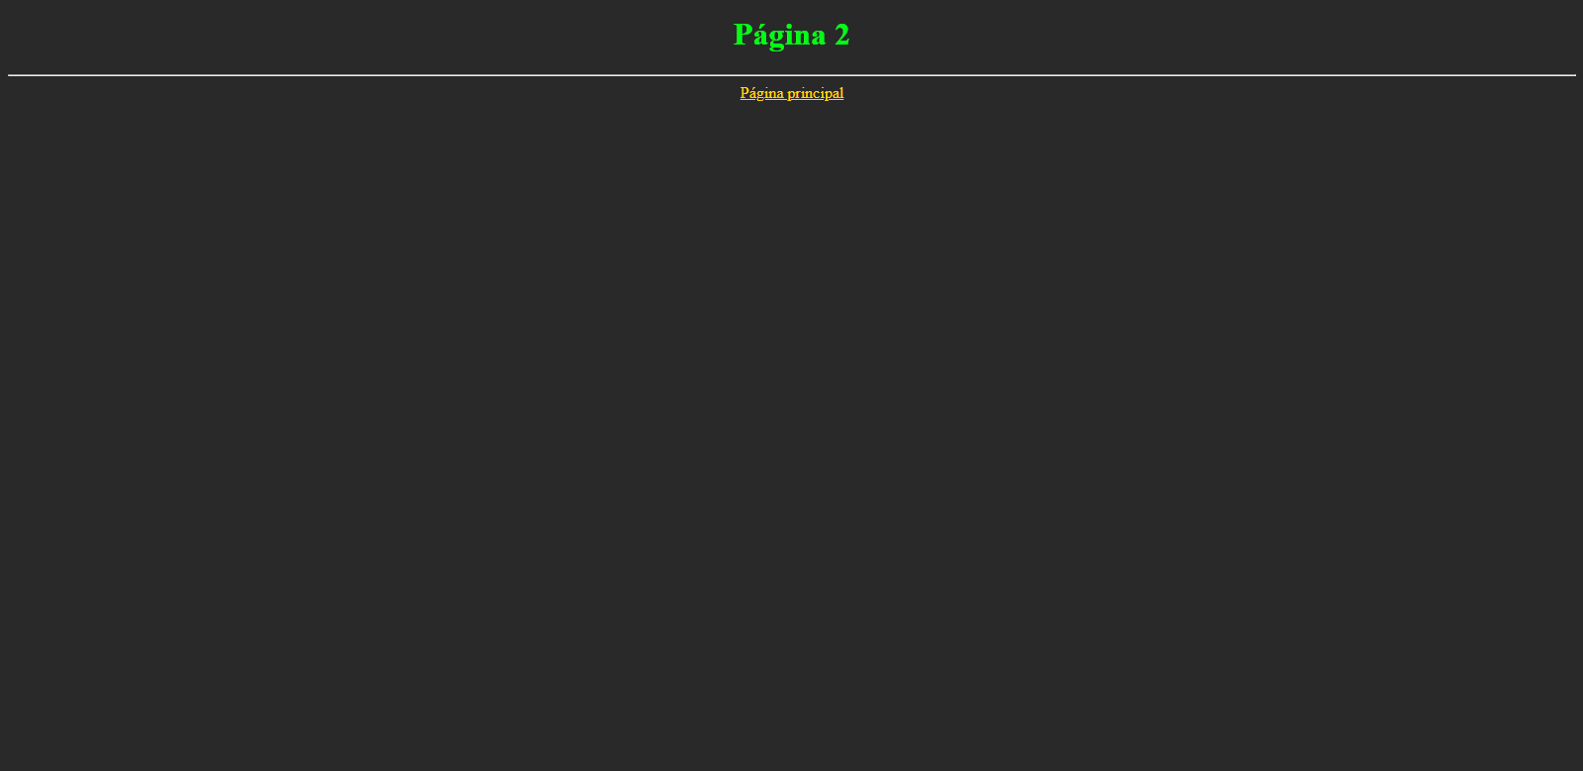

<!DOCTYPE html>

<html>

    <head>

    <title>Exercici 10b - Aaron</title>

    <meta charset="utf-8"/>

    <link rel="stylesheet" type="text/css" href="./Ejercicio5-10.css">

    <style>

        a:link,:visited

        {

            color:gold;

        }

    </style>

    </head>

    <body>

        <h1>Página 2</h1>

        <hr>

        <a href ="./Ejercicio5-10.html">Página principal</a>

    </body>

</html>

5.10 estilos

body

{

    background-color: rgb(41, 41, 41);

    text-align: center;

}

h1

{

    color: rgb(0, 255, 21);

}

hr{

    color:white;

}

5.11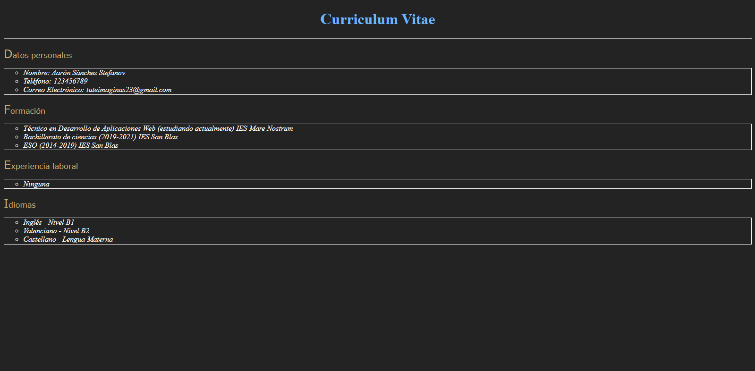

<!DOCTYPE html>

<html>

    <head>

        <title>Ejercicio 11 - Aaron</title>

        <meta charset="utf-8"/>

        <link rel="stylesheet" type="text/css" href="./Ejercicio5-11.css">

    </head>

    <body>

        <h1>Curriculum Vitae</h1>

        <hr>

        <p>Datos personales</p>

        <ul type="circle">

            <li>Nombre: Aarón Sánchez Stefanov</li>

            <li>Teléfono: 123456789</li>

            <li>Correo Electrónico: tuteimaginas23@gmail.com</li>

        </ul>

        <p>Formación</p>

        <ul type="circle">

            <li>Técnico en Desarrollo de Aplicaciones Web (estudiando actualmente) IES Mare Nostrum</li>

            <li>Bachillerato de ciencias (2019-2021) IES San Blas</li>

            <li>ESO (2014-2019) IES San Blas</li>

        </ul>

        <p>Experiencia laboral</p>

        <ul type="circle">

            <li>Ninguna</li>

        </ul>

        <p>Idiomas</p>

        <ul type="circle">

            <li>Inglés - Nivel B1</li>

            <li>Valenciano - Nivel B2</li>

            <li>Castellano - Lengua Materna</li>

        </ul>

    </body>

</html>

5.11 estilos

body{

    background-color: rgb(36, 35, 35);

    color:white;

}

h1::first-letter{

    font-size: 25pt;

}

h1{

    text-align: center;

    color:rgb(106, 183, 255);

}

p::first-letter{

    font-size: 18pt;

}

ul{

    font-style: italic;

    border-style: solid;

    border-width: 1pt;

}

p{

    color:rgb(197, 170, 112);

    font-family: Verdana, Geneva, Tahoma, sans-serif;

}